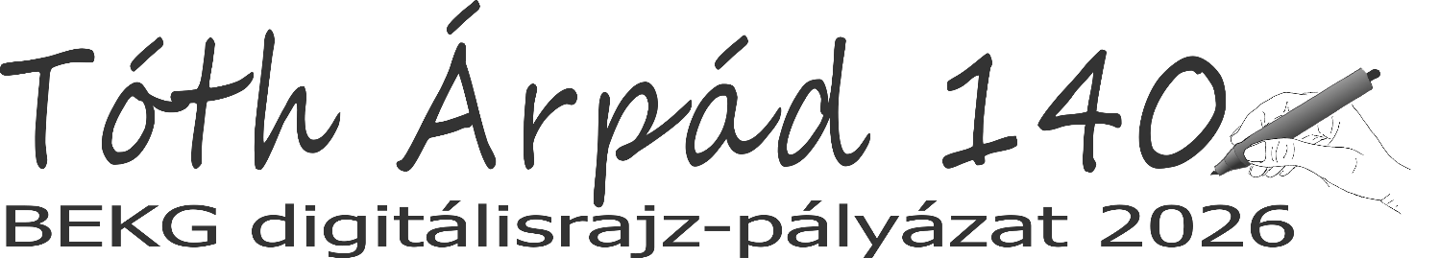
A pályázó neve: | A név beírásához kattints ide.
A pályázó osztálya: | Évf/osztály beírásához kattints ide.
A leadott állomány neve:  (Vezetéknév_keresztnév_alkotás) | Az állománynév beírásához kattints ide.
Az alkotás kategóriája: | Jelölj ki egy elemet.
Az alkotás alapját adó vers:
A vers beírásához kattints ide.
A munka készítéséhez használt szoftverek és eszköz:
Szöveg beírásához kattints ide.
A pályázaton:
iskolánk minden diákja egy évnél nem régebbi,
minden részletében saját készítésű alkotással jelentkezhet,
egy jelentkező maximum 2 alkotással nevezhet,
kizárólag digitális eszközök alkalmazásával készült műveket várunk
Technikai adatok:
A képeket 300 dpi-s képpontsűrűséggel A1 vagy A2 méretben, jpg formátumban várjuk.
Az animációkat maximum 3 perc hosszúságú, fullHD felbontásban (1920x1080), mp4 vagy avi formátumban várjuk.
A beküldési e-mailcím: rajzo.zsuzsanna@egyetemi.com
A tárgyban szerepeljen „Digitálisrajz-pályázat 2026” szöveg.
A pályázaton való részvétellel a pályázók elfogadják, hogy a beadott műveket az iskolánk felhasználhatja díszítésre, reklámozására és honlapon megjelenítheti.
Bp, 2025. január. nn …………………………………………………
aláírás
(Személyesen az iskolában )

